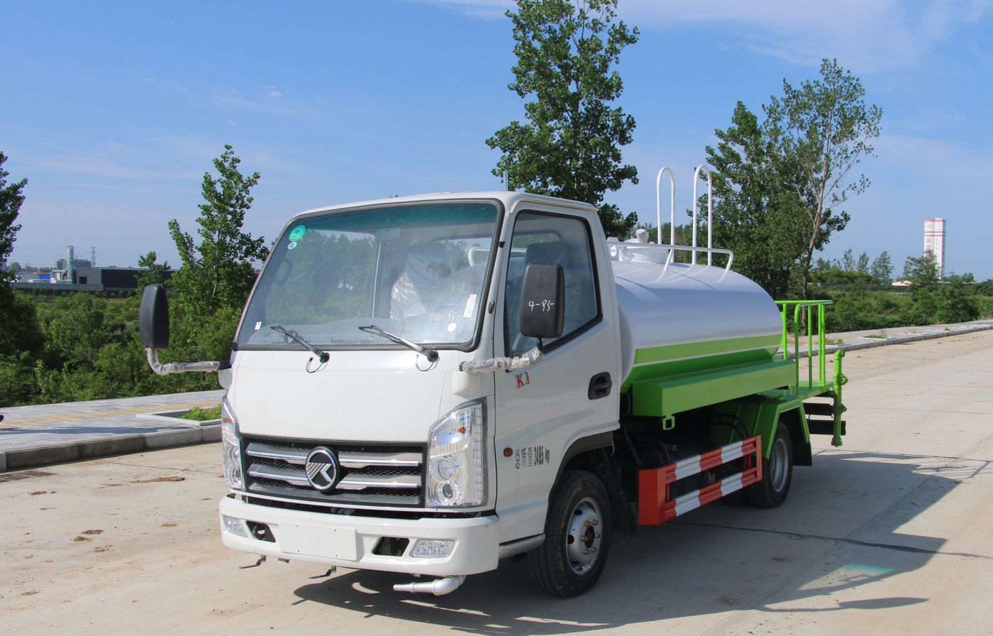**凯马国六2600轴距绿化喷洒车**

-

**一、产品概述**

洒水车又称为喷洒车、多功能洒水车、园林绿化洒水车、水罐车、运水车。

洒水车适合于各种路面冲洗，树木、绿化带、草坪绿化，道路、厂矿企业施工建设，高空建筑冲洗。具有洒水、压尘、高、低位喷洒，农药喷洒、护栏冲洗等功能，还具有运水、排水，应急消防等功能。

**二、产品配置**

|  |  |  |  |
| --- | --- | --- | --- |
| **CLW5030GPSK6型绿化喷洒车主要技术参数** | | | |
| **产品名称:** | CLW5030GPSK6型绿化喷洒车 | **外形尺寸:** | 5350×1800×2100,2650(mm) |
| **排放水平:** | 国六 | **罐体容积:** | 1.5方 |
| **总质量:** | 3495(Kg) | **接近/离去角:** | 14/19 |
| **额定质量:** | 1080(Kg) | **前悬后悬:** | 1120*1430,1120*1630 |
| **整备质量:** | 2285(Kg) | **最高车速:** | 100 |
| **底盘参数** | | | |
| **燃油种类:** | 柴油 | **底盘型号:** | KMC1036Q280DP6 |
| **轴数:** | 2 | **前轮距:** | 1400(mm) |
| **轴距:** | 2600,2800(mm) | **后轮距:** | 1335(mm) |
| **后桥：** | 2.5吨 | **大梁：** | 140直通大梁（轻卡大梁） |
| **驾驶室乘人数：** | 2(人) | **变速箱：** | 蒙沃5档变速箱，带原厂花键取力器 |
| **轮胎数：** | 6(个) | **弹簧片数:** | 9/8+4 |
| **轮胎规格:** | 185R14轮胎 | **轴荷:** | 1260/2235 |
| **发动机参数** | | | |
| **发动机型号** | **发动机生产企业** | **排量** | **功率/马力:** |
| LJ4A15Q6 | 柳州五菱柳机动力有限公司 | 1499(ml) | 83(kw)/113(PS) |
| **其它：** | | | |
| 备注：1、该车罐体有效容积为:1.13立方米。  2、罐体尺寸(罐体长×长轴×短轴)为(mm):21  00x1100x700,轴距/后悬对应为(mm):2800/1430,2600/1630。  3、ABS型号CM4YL,生产企业广州瑞立科密汽车电子股份有限公司。  4、专用装置:罐体,主要用于园林绿化及洒水。  5、可选装普通后平台。当选装普通后平台时整车高为:2100mm,喷雾机组后平台时整车高为:2650mm。 | | | |

**三、多方位图展示**

